上海市崇明区教育局文件

沪崇教德〔2025〕15号

关于转发《上海市教育委员会印发〈关于
进一步做好上海市中小学食堂供餐服务招投标工作的指导意见〉的通知》的通知
各学校：
现将《上海市教育委员会印发〈关于进一步做好上海市中小学食堂供餐服务招投标工作的指导意见〉的通知》转发给你们，请遵照实施。
附件：上海市教育委员会印发〈关于进一步做好上海市中小学食堂供餐服务招投标工作的指导意见〉的通知
上海市崇明区教育局
2025年11月27日

附件

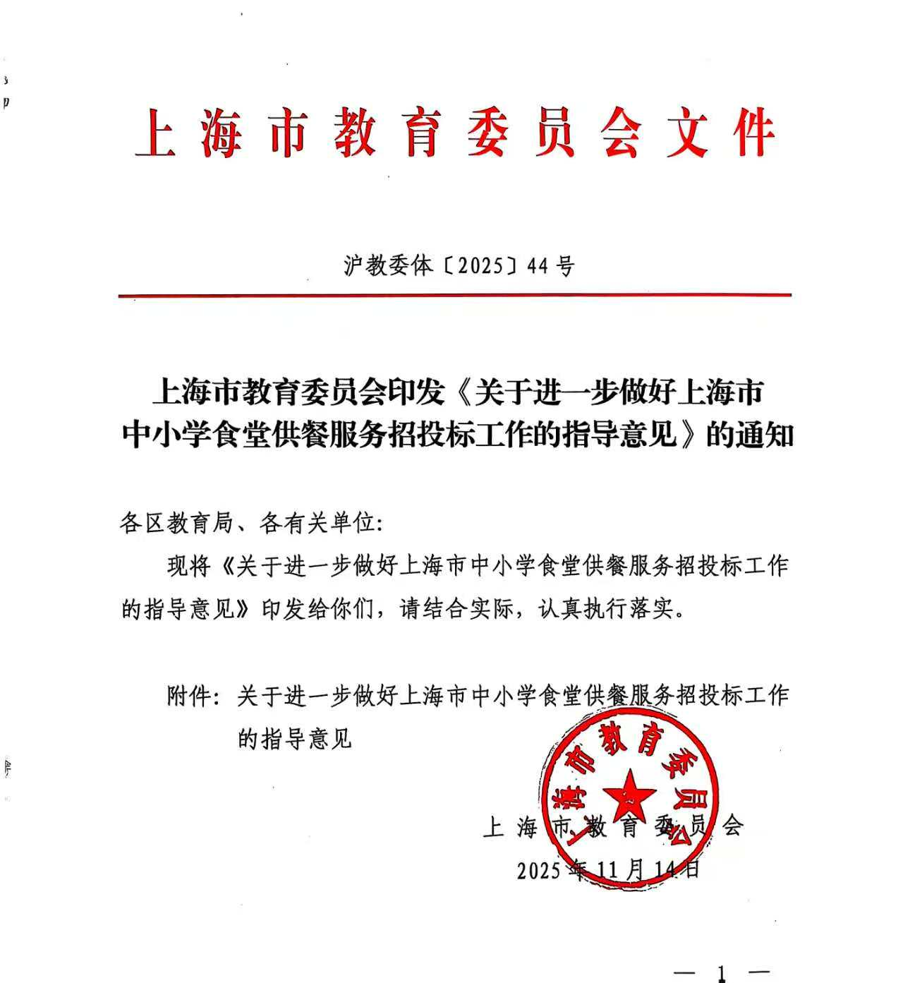

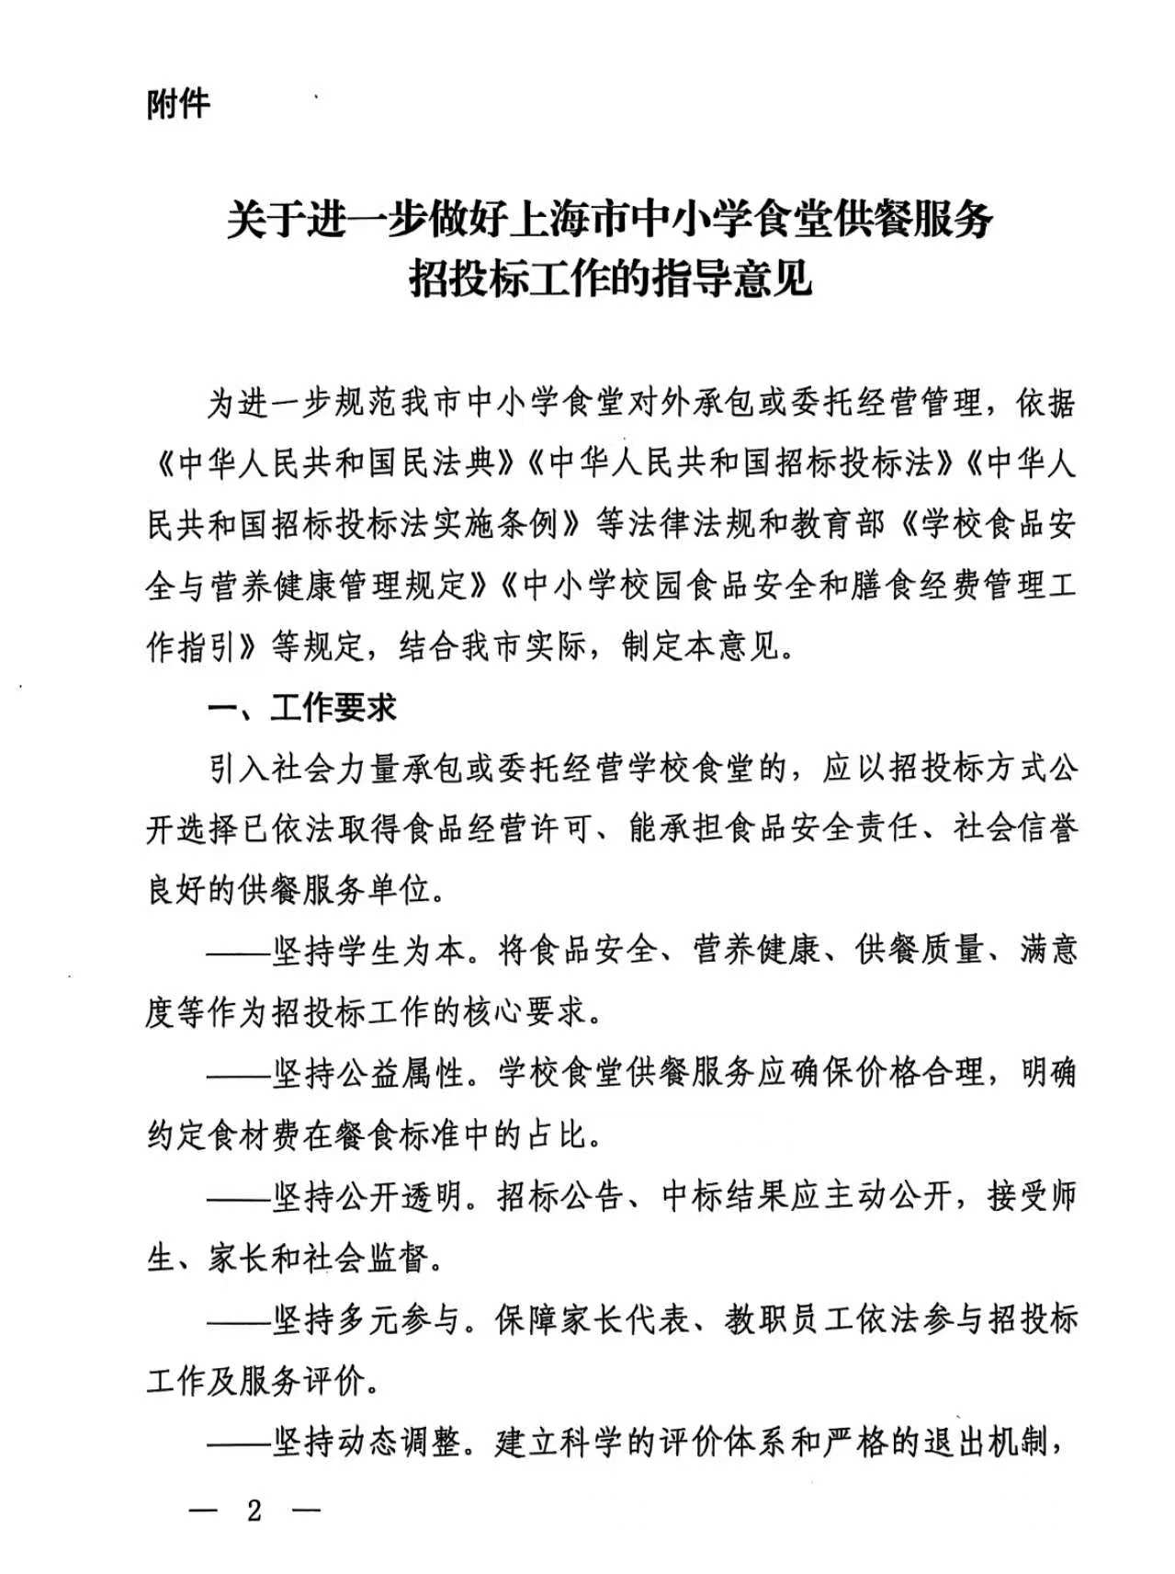
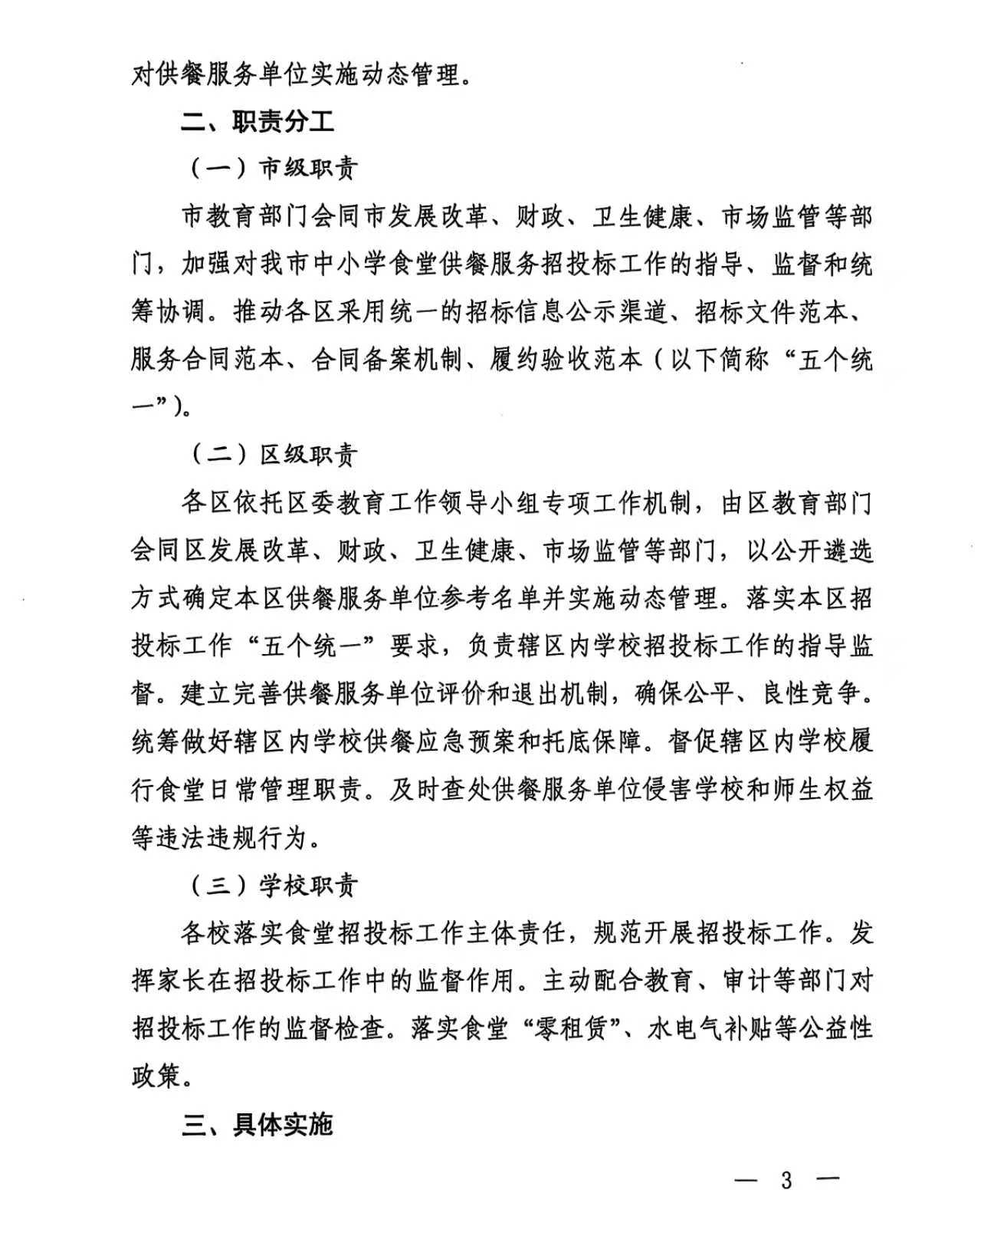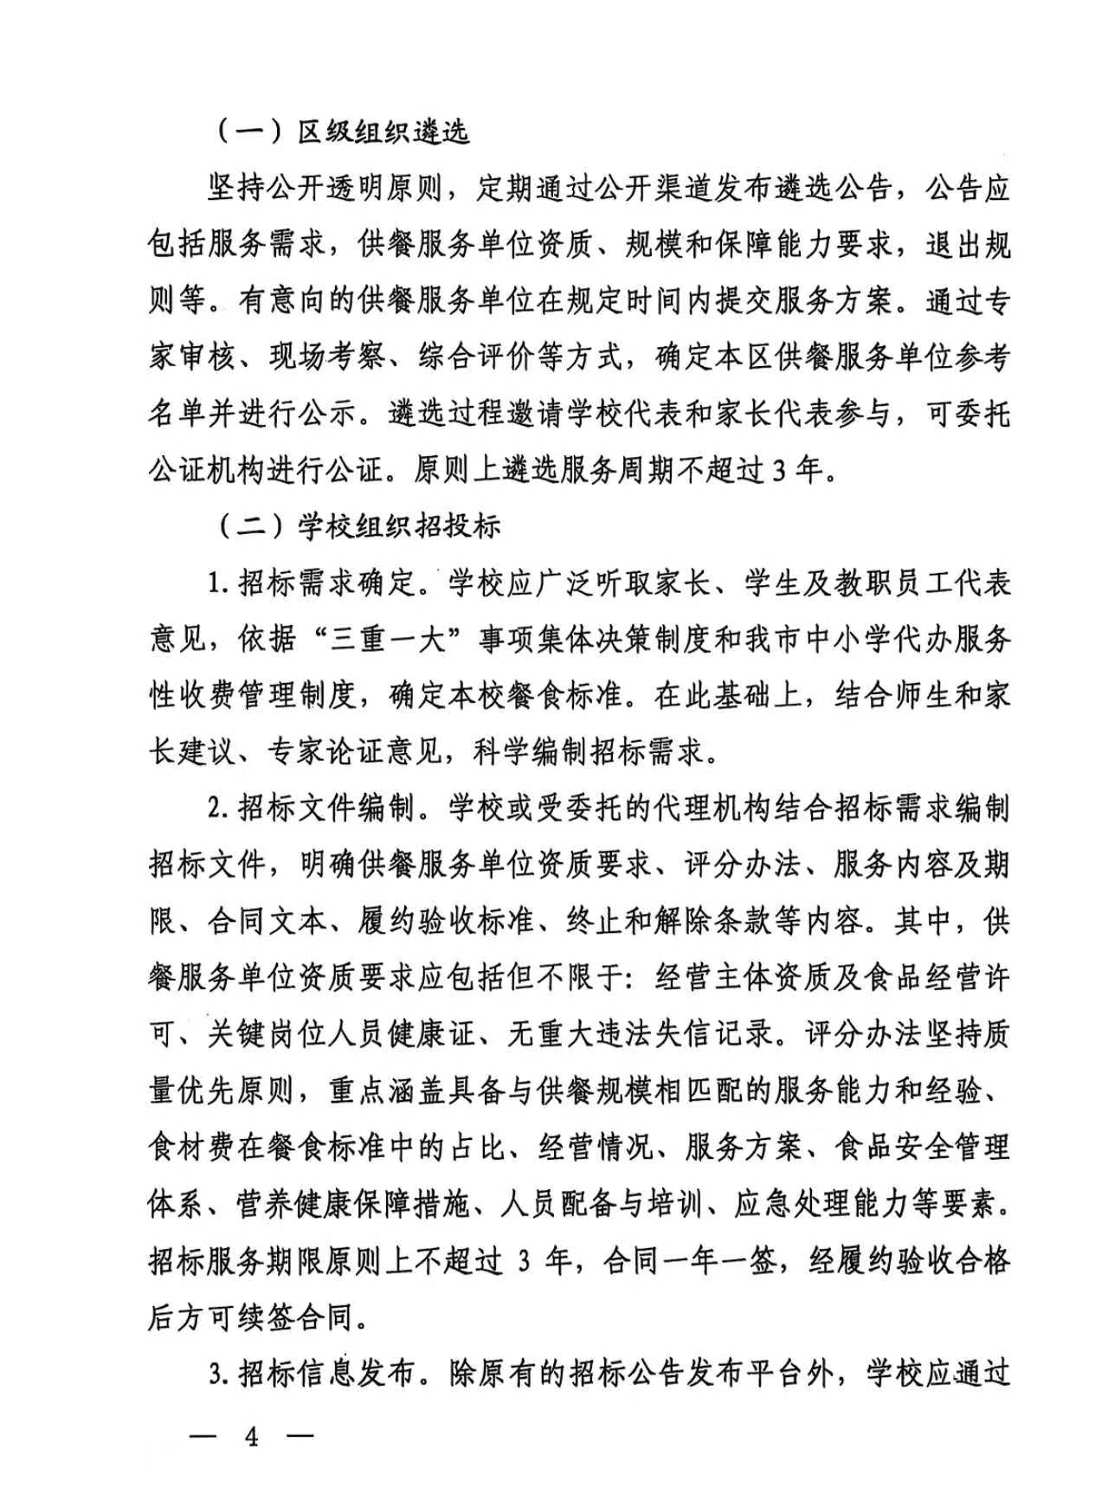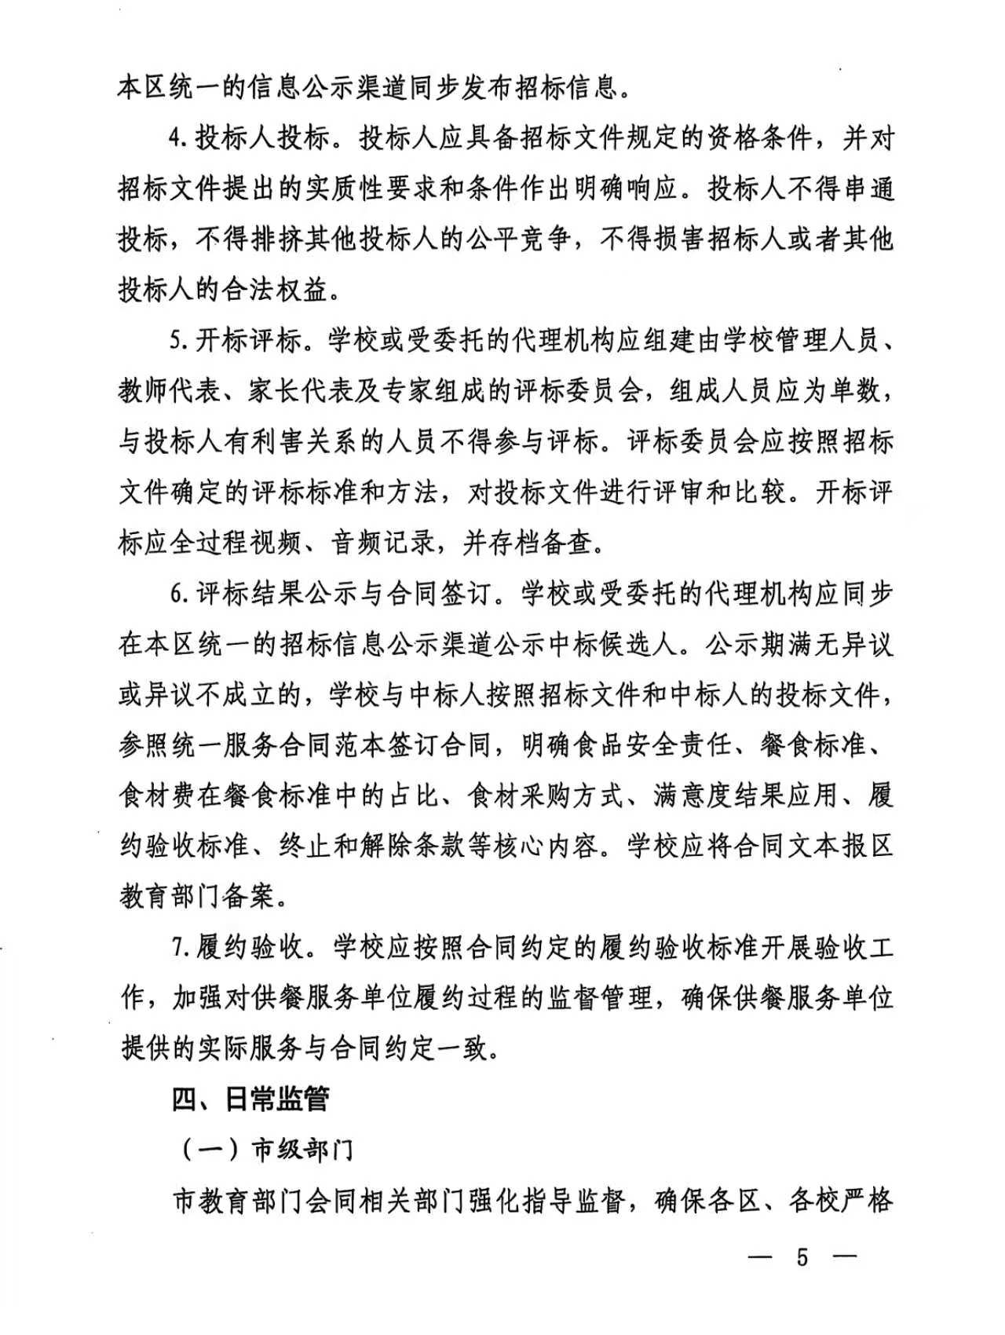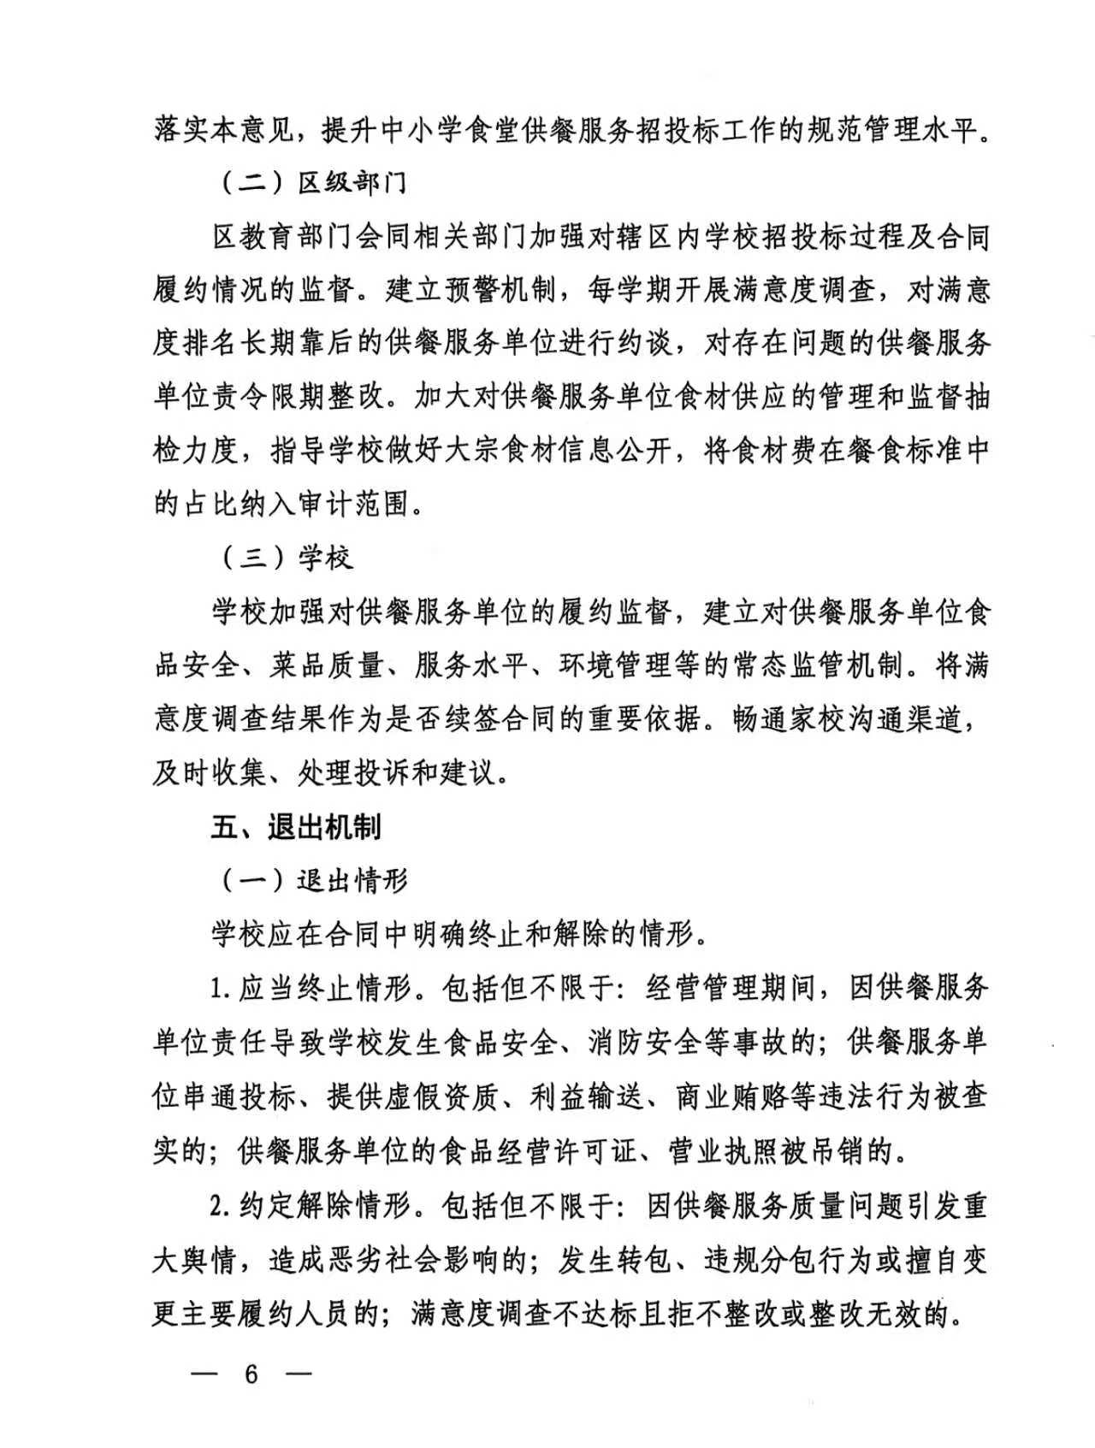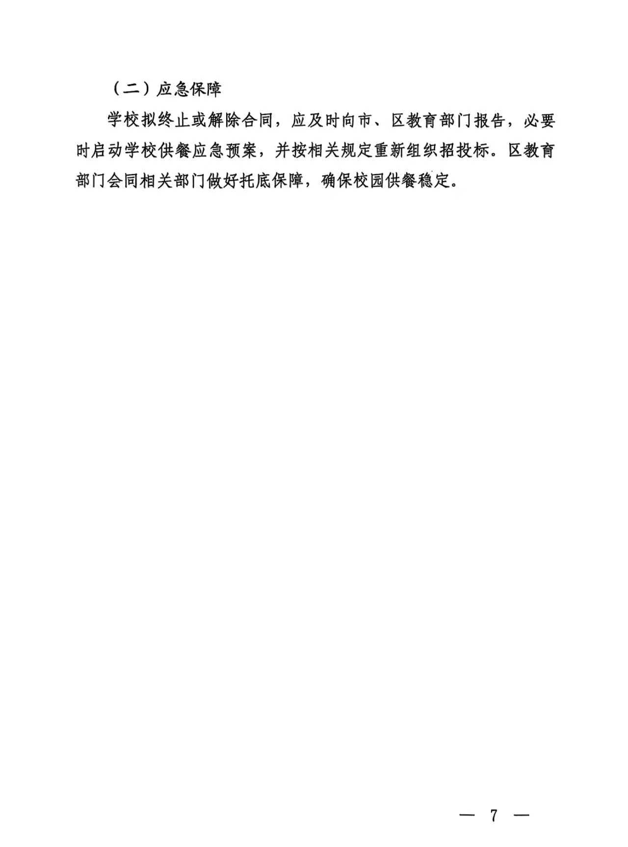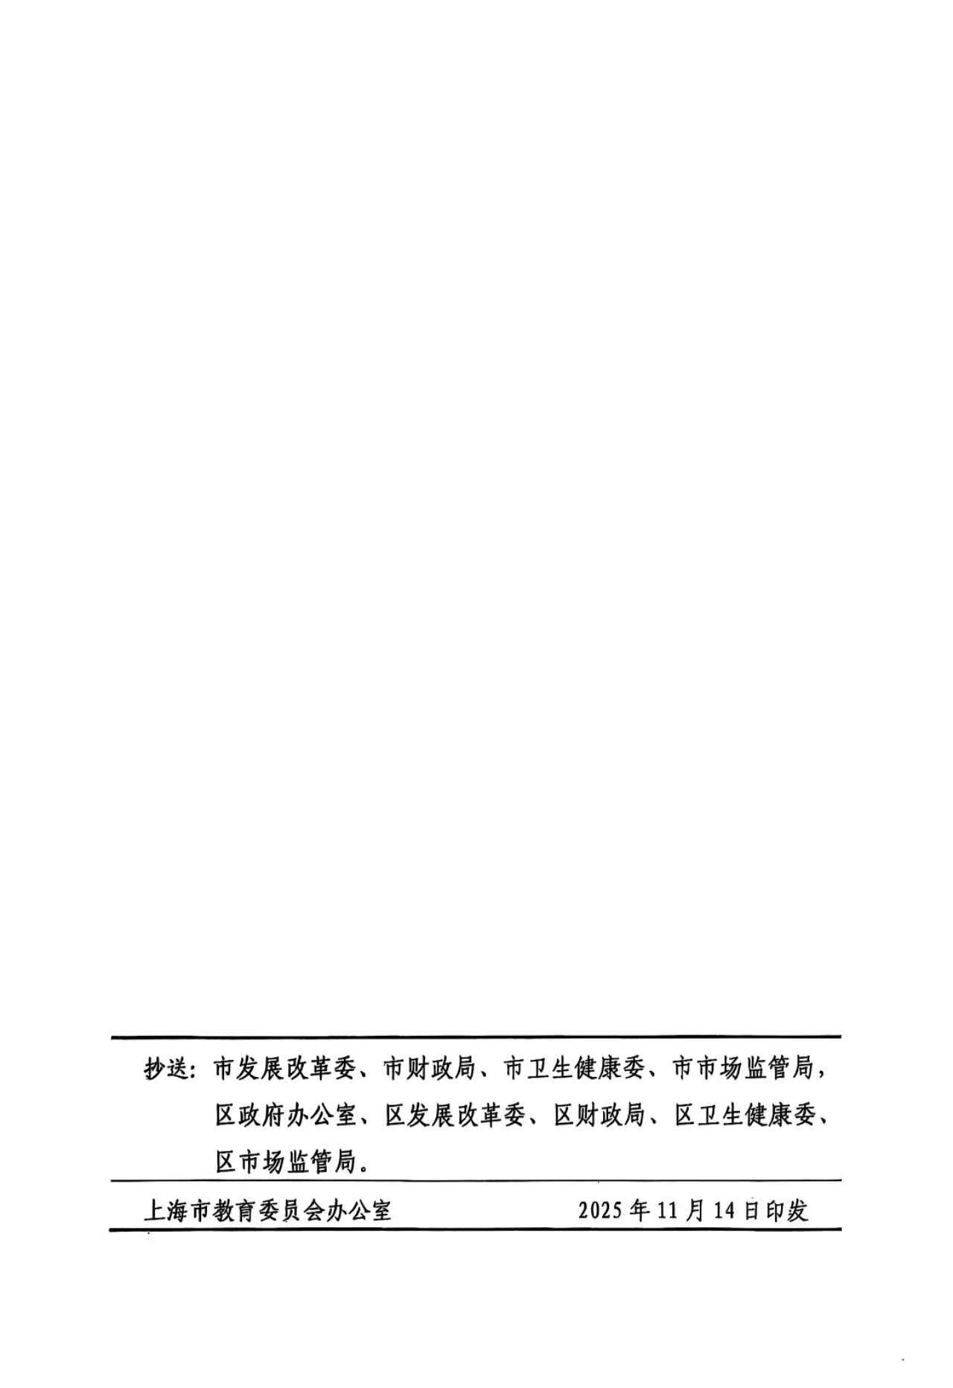

上海市崇明区教育局党政办公室 2025年11月27日印发

